السلام عليكم ورحمة الله

فيما يلي شرح سريع لإنشاء الـ CRUD يدوياً بدون استخدام Crud Generator

أنشئ Bundle جديدة باستخدام الـ Command وليكن اسمها مثلاً PhoneBookBundle

php app/console generate:bundle --namespace=Rawafed/PhoneBookBundle --format=yml --bundle-name=PhoneBookBundle --structure --no-interaction --dir=./src

نجد أن الـ Bundle تم إنشاءها بالـ Structure التالي وتم إضافتها إلى الـ AppKernel.php

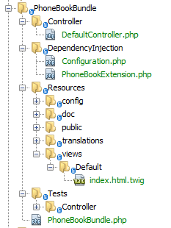

ننشئ جدول في الـ Database كما يلي:

**CREATE** **TABLE** **IF** **NOT** **EXISTS** `phonebook` (  
  `id` **INT**(11) **NOT** **NULL** **AUTO_INCREMENT**,  
  `name` **VARCHAR**(255) **COLLATE** utf8_unicode_ci **NOT** **NULL**,  
  `phone_number` **VARCHAR**(255) **COLLATE** utf8_unicode_ci **NOT** **NULL**,  
  **PRIMARY** **KEY** (`id`),  
  **KEY** `idx_name` (`name`),  
  **KEY** `idx_phone_number` (`phone_number`)  
) ENGINE=InnoDB **DEFAULT** CHARSET=utf8 **COLLATE**=utf8_unicode_ci **AUTO_INCREMENT**=1 ;

ثم ننفذ الثلاث أوامر التالية تباعاً

php app/console doctrine:mapping:convert xml ./src/Rawafed/PhoneBookBundle/Resources/config/doctrine/metadata/orm --from-database --force

php app/console doctrine:mapping:import PhoneBookBundle annotation

php app/console doctrine:generate:entities PhoneBookBundle

والغرض من الأوامر السابقة بناء الـ Entities آلياً... بعد تنفيذها سنجد أن الفولدر Entity ملئ بالملفات حيث تم تحويل كل الجداول الموجودة في الـ Database إلى Entities أوتوماتيكياً

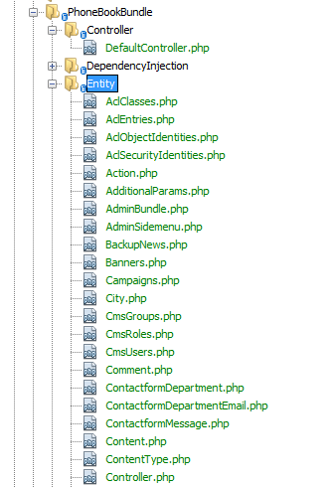

وأنا لست بحاجة منها إلا إلى الـ Entity المسماة Phonebook فقط

أحذفهم كلهم وأبقى على Phonebook فقط.

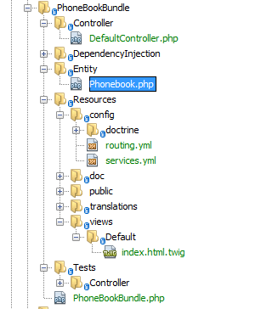

الـ Netbeans لا يظهر ملفات الباكب .php~ من المفضل أن أحذفهم من الـ Windows Explorer

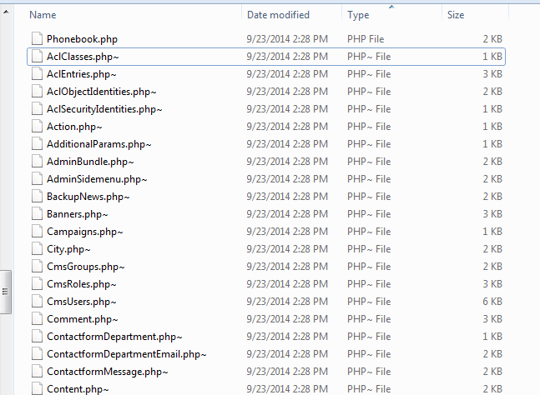

يمكن أن أحذف المجلد src\Rawafed\PhoneBookBundle\Resources\config\doctrine فهو كان مجلد مؤقت يتم فيه تخزين ملفات xml بها وصف للجداول تمهيداً لتحويلها إلى Doctrine Entities (حسب الثلاث أوامر السابقة)

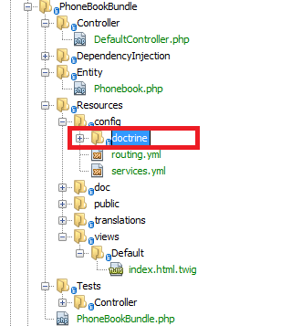

ننشئ المجلد Repository داخل المجلد Entity وننشئ فيه الملف PhonebookRepository.php ونضع به الكود التالي:

**<?php**  
  
**namespace** Rawafed\PhoneBookBundle\Entity\Repository;  
  
**use** Doctrine\ORM\EntityRepository;  
  
**class** PhonebookRepository **extends** EntityRepository  
{  
  
}

ونعدل في ملف الـ Phonebook.php داخل الـ Entity ليكون هذا الجزء من الكود كالتالي:

**<?php**  
  
**namespace** Rawafed\PhoneBookBundle\Entity;  
  
**use** Doctrine\ORM\Mapping as ORM;  
  
*/**  
 * Phonebook  
 *  
 * @ORM\Table(name="phonebook", indexes={@ORM\Index(name="idx_name", columns={"name"}), @ORM\Index(name="idx_phone_number", columns={"phone_number"})})  
 * @ORM\Entity(repositoryClass="Rawafed\PhoneBookBundle\Entity\Repository\PhonebookRepository")  
 */*  
**class** Phonebook  
{

*(ملاحظة: يمكن عدم إنشاء ملف الـ Entity بالطريقة الأتوتوماتيكية السابقة وإنشاؤه يدوياً إن أردنا ذلك)*

وبهذا قد نكون قد أنشأنا Repository فارغ للـ Entity المسماه Phonebook نستطيع استخدامه في تعريف أي Business logicمستقبلاً.

نحذف الـ DefaultController.php الموجود في مجلد Controller

نحذف مجلد الـ Default

الموجود في المكان التالي src\Rawafed\PhoneBookBundle\Resources\views\Default

حيث أن DefaultController والViews الخاصة به ليس لهما استخدام

الخطوة التالية هي تحويل الـ Entity إلى CRUD

نفذ الأمر التالي:

php app/console generate:doctrine:crud --entity=PhoneBookBundle:Phonebook --format=yml --with-write --no-interaction

نتيجة هذا الأمر أنه سيتم تكوين PhonebookController.php في مجلد الـ Controllers

وملفات الـ Views التالية في مجلد: src\Rawafed\PhoneBookBundle\Resources\views\Phonebook

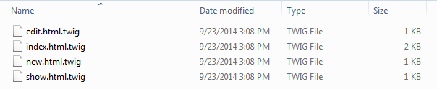

والـ Form Class:

PhonebookType.php الموجود في مجلد src\Rawafed\PhoneBookBundle\Form

الملف الوحيد الذي سنبقيه بدون تغيير تقريباً (اللهم إلا في ترجمة العناوين) هو ملف الـ Form هذا PhonebookType.php

*(ملاحظة: يمكن عدم تنفيذ أمر إنشاء الـ CRUD السابق والإستعاضة عنه بإنشاء ملف الForm يدوياً وعمل Copyو Paste للملفات الأخرى Controllers و Views من أكواد سابقة وتغيير ما يلزم بها)*

ولكن قبل أن نقوم بأي تعديلات ننشئ قبلاً ملفي الترجمة التاليين كما في الصورة

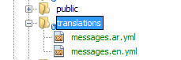

الملف العربي

phonebook:  
    titles:  
        phonebook_home**:**دليل الهاتف - الرئيسة  
        phonebook**:**دليل الهاتف  
          
        phonebook_creation**:**إنشاء سجل  
        phonebook_edit**:**تعديل سجل  
          
    messages:  
        dummy**:**dummy message

الملف الإنجليزي

phonebook:  
    titles:  
        phonebook_home**:**Phone Book Home  
        phonebook**:**Phone Book  
          
        phonebook_creation**:**Phone Book Entry Creation  
        phonebook_edit**:**Phone Book Entry Edit

        phone_**:**Phone Book Entry Edit  
  
          
    messages:  
        dummy**:**dummy message

نجري التعديل التالي على ملف الـ Form -(إضافة ترجمة عناوين الـ Fields)

PhonebookType.php

    public function buildForm(FormBuilderInterface $builder, array $options)  
    {  
        $builder  
            ->add('name', null, array(  
                'label' => 'admin.titles.name'  
            ))  
            ->add('phoneNumber', null, array(  
                'label' => 'phonebook.titles.phone_number'  
            ))  
        ;  
    }

الخطوة التالية:

تجاهل محتوى ملف الـ Controller الذي تم إنشائه بواسطة الـ Command وإنشاء هذين الملفين بدلاً منه كما هو موضع بالـ Structure التالي:

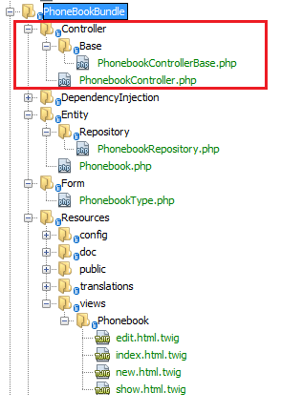

محتوى ملف الController الرئيسي PhonebookController.php

**<?php**  
  
**namespace** Rawafed\PhoneBookBundle\Controller;  
  
**use** Rawafed\PhoneBookBundle\Controller\Base\PhonebookControllerBase;  
**use** Rawafed\SecurityBundle\Annotations as Security;  
  
*/**  
 * @Security\SecuredArea(group="content")  
 */*  
**class** PhonebookController **extends** PhonebookControllerBase  
{  
  
}

محتويات ملف الـ Base Controller

PhoneBookBundle\Controller\Base\PhonebookControllerBase.php

**<?php**  
  
**namespace** Rawafed\PhoneBookBundle\Controller\Base;  
  
**use** Rawafed\AdminBundle\Classes\AdminCrudController;  
**use** Symfony\Component\HttpFoundation\Request;  
  
**use** Rawafed\PhoneBookBundle\Entity\Phonebook;  
**use** Rawafed\PhoneBookBundle\Form\PhonebookType;  
  
**class** PhonebookControllerBase **extends** AdminCrudController  
{  
    **public** **function** __construct() {  
        $this->setMainViewDirectory('PhoneBookBundle:Phonebook');  
        $this->setPaths([array](http://www.php.net/array)(  
            'home'      => 'phonebook_phonebook_home',  
            'index'     => 'phonebook_phonebook_index',  
            'new'       => 'phonebook_phonebook_new',  
            'create'    => 'phonebook_phonebook_create',  
            'edit'      => 'phonebook_phonebook_edit',  
            'update'    => 'phonebook_phonebook_update',  
            'show'      => 'phonebook_phonebook_show',  
            'delete'    => 'phonebook_phonebook_delete',  
            'batch'     => 'phonebook_phonebook_batch',  
        ));  
    }  
      
    **protected** **function** getListQueryBuilder() {  
        $repository = $this->getDoctrine()->getRepository('PhoneBookBundle:Phonebook');  
        $queryBuilder = $repository->createQueryBuilder('p')->select('p');  
        return $queryBuilder;  
    }  
  
    **protected** **function** getListCountQueryBuilder() {  
        $repository = $this->getDoctrine()->getRepository('PhoneBookBundle:Phonebook');  
        $queryBuilder = $repository->createQueryBuilder('p')->select('COUNT(p.id)');  
        return $queryBuilder;  
    }  
      
    **protected** **function** getListFilterDefinition() {  
        $t = $this->get('translator');  
        return [array](http://www.php.net/array)(  
            [array](http://www.php.net/array)('title' => $t->trans('admin.titles.id'), 'name'=>'id', 'field'=>'p.id', 'type'=>'Text', 'comparison'=>'='),  
            [array](http://www.php.net/array)('title' => $t->trans('admin.titles.name'), 'name'=>'name', 'field'=>'p.name', 'type'=>'Text', 'comparison'=>'LIKE'),  
            [array](http://www.php.net/array)('title' => $t->trans('phonebook.titles. phone_number'), 'name'=>'phone', 'field'=>'p.phoneNumber', 'type'=>'Text', 'comparison'=>'LIKE'),  
        );  
    }

**public** **function** homeAction(Request $request) {  
        return $this->render($this->getMainViewDirectory().':home.html.twig', [array](http://www.php.net/array)(  
            'paths' => $this->getPaths(),  
        ));  
    }  
      
    **public** **function** indexAction(Request $request) {  
        return $this->getIndexActionResponse($request);  
    }  
      
    **public** **function** newAction() {  
        $entity = **new** Phonebook();  
        return $this->getNewActionResponse(  
            $entity,  
            **new** PhonebookType()  
        );  
    }  
      
    **public** **function** createAction(Request $request) {  
        $entity  = **new** Phonebook();  
        return $this->getCreateActionResponse(  
            $request,  
            $entity,  
            **new** PhonebookType()  
        );  
    }  
      
    **public** **function** editAction($id) {  
        $em = $this->getDoctrine()->getManager();  
        $entity = $em->getRepository('PhoneBookBundle:Phonebook')->find($id);  
        return $this->getEditActionResponse(  
            $entity,  
            **new** PhonebookType()  
        );  
    }  
  
    **public** **function** updateAction(Request $request, $id) {  
        $em = $this->getDoctrine()->getManager();  
        $entity = $em->getRepository('PhoneBookBundle:Phonebook')->find($id);  
        return $this->getUpdateActionResponse(  
            $request,  
            $entity,  
            **new** PhonebookType()  
        );  
    }  
      
    **public** **function** showAction($id) {  
        $em = $this->getDoctrine()->getManager();  
        $entity = $em->getRepository('PhoneBookBundle:Phonebook')->find($id);  
        return $this->getShowActionResponse($entity);  
    }  
      
    **public** **function** deleteAction(Request $request, $id = **null**) {  
        return $this->getDeleteActionResponse($request, $id);  
    }  
  
    **public** **function** batchAction(Request $request) {  
        return $this->getBatchActionResponse($request);  
    }  
      
    **protected** **function** removeEntityById($id) {  
        $em = $this->getDoctrine()->getManager();  
        $entity = $em->getRepository('PhoneBookBundle:Phonebook')->find($id);  
        return $this->removeEntity($entity);  
    }  
}

ثم نغير ما يلزم في هذا الملف .. وللتفاصيل يمكن مراجعة الملف CRUD_documentation.docx

بعد ذلك سنهمل ملفات الViews التي تم إنشائها بواسطة الـ Command

src\Rawafed\PhoneBookBundle\Resources\views\Phonebook



نحذفهم ونضع بدلاً منهم الملفات التالية:

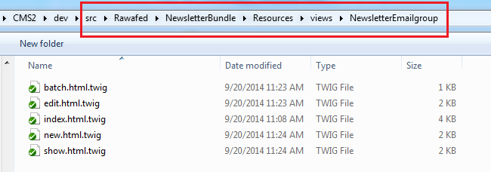

ممكن أن نحضرهم من المكان المعلم بالأحمر في الصورة السابقة ونعمل لهم Copy و Paste

وسنغير ما يلزم

(ونحضر home.html.twig من \src\Rawafed\NewsletterBundle\Resources\views\Newsletter )

ثم نقوم بإجراء تعديلات على ملفات الـ Twig ليكون محتواها كالتالي:

**Show.html.twig**

{% extends '::base_backend.html.twig' %}  
  
{% block breadcrumb %}  
    {{ backendHelpers.breadcrumb({   
        ("phonebook.titles.phonebook_home"|trans) : (path(paths.home)),  
        ("phonebook.titles.phonebook"|trans) : (path(paths.index)),  
        ("phonebook.titles.phonebook"|trans) : ''  
    }) }}  
{% endblock %}  
  
{% block content %}  
    {{ backendHelpers.pageTitle( "phonebook.titles.phonebook"|trans ) }}  
      
    <div class="actionButtons">  
        {{ backendHelpers.addActionButton(path(paths.edit, { 'id': entity.id }), paths.edit, ('admin.titles.edit'|trans), 'btn-info', 'icon-edit' )}}  
        {{ backendHelpers.addActionButton(path(paths.new), paths.new, ('admin.titles.add'|trans), 'btn-success', 'icon-plus' )}}  
        {{ backendHelpers.addActionButton(path(paths.index), paths.index, ('admin.titles.list'|trans), 'btn-light', 'icon-list' )}}  
    </div>  
              
    <table class="table table-bordered table-striped">  
        <tbody>  
            <tr>  
                <th>{{"admin.titles.id"|trans}}</th>  
                <td>{{ entity.id }}</td>  
            </tr>  
            <tr>  
                <th>{{"admin.titles.name"|trans}}</th>  
                <td>{{ entity.name }}</td>  
            </tr>  
            <tr>  
                <th>{{"phonebook.titles.phone_number"|trans}}</th>  
                <td>{{ entity.phoneNumber }}</td>  
            </tr>  
        </tbody>  
    </table>  
  
{% endblock %}

**new.html.twig**

{% extends '::base_backend.html.twig' %}  
  
{% block breadcrumb %}  
    {{ backendHelpers.breadcrumb({   
        ("phonebook.titles.phonebook_home"|trans) : (path(paths.home)),  
        ("phonebook.titles.phonebook"|trans) : (path(paths.index)),  
        ("phonebook.titles.phonebook_creation"|trans) : ''  
    }) }}  
{% endblock %}  
  
{% block content %}  
      
    {{ backendHelpers.pageTitle( "phonebook.titles.phonebook_creation"|trans ) }}  
  
    <div class="actionButtons">  
        {{ backendHelpers.addActionButton(path(paths.index), paths.index, ('admin.titles.list'|trans), 'btn-light', 'icon-list' )}}  
    </div>  
  
    {%[if](http://smarty.php.net/if) form_errors(form)%}  
    {{ form_errors(form) }}  
    {%endif%}  
      
    <div class="row">  
        <div class="col-xs-12">  
            <form novalidate class="form-horizontal" role="form" action="{{form.vars.action}}" method="post" {{ form_enctype(form) }}>  
                {{ form_row(form.name) }}  
                {{ form_row(form.phoneNumber) }}  
                {{ form_rest(form) }}  
                <div class=" form-actions">  
                    <div class="pull-right">  
                        <button type="submit" name="submit" class="btn btn-info">  
                            <i class="icon-ok bigger-110"></i>  
                            {{'admin.titles.add'|trans}}  
                        </button>  
                    </div>  
                    <div class="clearfix"></div>  
                </div>  
            </form>  
        </div>  
    </div>  
  
{% endblock %}

**edit.html.twig**

{% extends '::base_backend.html.twig' %}  
  
{% block breadcrumb %}  
    {{ backendHelpers.breadcrumb({   
        ("phonebook.titles.phonebook_home"|trans) : (path(paths.home)),  
        ("phonebook.titles.phonebook"|trans) : (path(paths.index)),  
        ("phonebook.titles.phonebook_edit"|trans) : ''  
    }) }}  
{% endblock %}  
  
{% block content %}  
      
    {{ backendHelpers.pageTitle( "phonebook.titles.phonebook_edit"|trans ) }}  
  
    <div class="actionButtons">  
        {{ backendHelpers.addActionButton(path(paths.show, { 'id': entity.id }), paths.show, ('admin.titles.show'|trans), 'btn-info', 'icon-zoom-in' )}}  
        {{ backendHelpers.addActionButton(path(paths.new), paths.new, ('admin.titles.add'|trans), 'btn-success', 'icon-plus' )}}  
        {{ backendHelpers.addActionButton(path(paths.index), paths.index, ('admin.titles.list'|trans), 'btn-light', 'icon-list' )}}  
    </div>  
  
    {%[if](http://smarty.php.net/if) form_errors(edit_form)%}  
    {{ form_errors(edit_form) }}  
    {%endif%}  
          
    <div class="row">  
        <div class="col-xs-12">  
            <form novalidate class="form-horizontal" role="form" action="{{edit_form.vars.action}}" method="post" {{ form_enctype(edit_form) }}>  
                <input type="hidden" name="_method" value="PUT" />  
                {{ form_row(edit_form.name) }}  
                {{ form_row(edit_form.phoneNumber) }}  
                {{ form_rest(edit_form) }}  
                <div class=" form-actions">  
                    <div class="pull-right">  
                        <button type="submit" name="submit" class="btn btn-info">  
                            <i class="icon-ok bigger-110"></i>  
                            {{'admin.titles.edit'|trans}}  
                        </button>  
                    </div>  
                    <div class="clearfix"></div>  
                </div>  
            </form>  
        </div>  
    </div>  
  
{% endblock %}

**index.html.twig**

{% extends '::base_backend.html.twig' %}  
  
{% block head %}  
    {{ parent() }}  
    {{ backendHelpers.bazingajsTranslationJavaScripts() }}  
{% endblock %}  
  
{% block bottomScripts %}  
    {{ parent() }}  
    {{ backendHelpers.gridJavaScripts() }}  
{% endblock %}  
  
{% block breadcrumb %}  
    {{ backendHelpers.breadcrumb({   
        ("phonebook.titles.phonebook_home"|trans) : (path(paths.home)),  
        ("phonebook.titles.phonebook"|trans) : ''  
    }) }}  
{% endblock %}  
  
{% block gridFilter %}  
    {{ backendHelpers.gridFilter(filterDefinition, filterValues, path(paths.index,{'mode':'filter'}), path(paths.index)) }}  
{% endblock %}  
  
{% block content %}  
  
{{ backendHelpers.pageTitle( "phonebook.titles.phonebook"|trans ) }}  
  
<div class="actionButtons">  
    {{ backendHelpers.addActionButton(path(paths.new), paths.new, ('admin.titles.add'|trans), 'btn-success', 'icon-plus' )}}  
</div>  
          
<div class="table-responsive">  
    <form id="gridForm" action="{{ path(paths.batch) }}" method="post">  
    <table id="sample-table-1" class="table table-striped table-bordered table-hover">  
    <thead>  
    <tr>  
        <th class="center" width="30">  
            <label>  
                <input type="checkbox" class="ace" />  
                <span class="lbl"></span>  
            </label>  
        </th>  
        <th class="hidden-480">{{ knp_pagination_sortable(pagination, 'admin.titles.id'|trans, 'g.id' )|raw }}</th>  
        <th>{{ knp_pagination_sortable(pagination, 'admin.titles.name'|trans, 'p.name' )|raw }}</th>  
        <th>{{ knp_pagination_sortable(pagination, 'phonebook.titles.phone_number'|trans, 'p.phoneNumber' )|raw }}</th>  
        <th></th>  
    </tr>  
    </thead>  
    <tbody>  
        {% for entity in pagination %}  
        <tr>  
            <td class="center">  
                <label>  
                    <input type="checkbox" class="ace" value="{{entity.id}}" name="idx[]">  
                    <span class="lbl"></span>  
                </label>  
            </td>  
              
            <td class="hidden-480">{{ entity.id }}</td>  
            <td>{{ entity.name }}</td>  
            <td>{{ entity.phoneNumber }}</td>  
            <td>  
                {{ backendHelpers.gridActionButtons([  
                    {'title': ('admin.titles.show'|trans), 'iconColorClass':'blue', 'iconClass':'icon-zoom-in', 'rout':paths.show, 'path': path(paths.show, { 'id': entity.id })},  
                    {'title': ('admin.titles.edit'|trans), 'iconColorClass':'green', 'iconClass':'icon-pencil', 'rout':paths.edit, 'path': path(paths.show, { 'id': entity.id })},  
                    {'title': ('admin.titles.delete'|trans), 'iconColorClass':'red', 'iconClass':'icon-trash', 'rout':paths.delete, 'path': path(paths.delete, { 'id': entity.id, 'redirect': app.request.uri|base64_encode }), 'class':'gridDeleteRow', 'gridDeleteLink':true}  
                ]) }}  
            </td>  
        </tr>  
        {% endfor %}  
    </tbody>  
    <tbody>  
    <tr>  
        <th colspan="100">  
            {{ backendHelpers.gridBatch(pagination, [  
                {'path': path(paths.delete), 'rout':paths.delete, 'title':('admin.titles.delete'|trans)}  
            ]) }}  
        </th>  
    </tr>  
    <tr>  
        <td colspan="80">  
            <div class="pagination pagination-centered">  
                {{ knp_pagination_render(pagination) }}  
            </div>  
        </td>  
    </tr>  
    </tbody>  
    </table>  
    </form>  
</div>  
  
{% endblock %}

**batch.html.twig**

{% extends '::base_backend.html.twig' %}  
  
{% block breadcrumb %}  
    {{ backendHelpers.breadcrumb({   
        ("phonebook.titles.phonebook_home"|trans) : (path(paths.home)),  
        ("phonebook.titles.phonebook"|trans) : (path(paths.index)),  
        ("admin.titles.batch_operation"|trans) : ''  
    }) }}  
{% endblock %}  
  
{% block content %}  
    {{ backendHelpers.pageTitle( "admin.titles.batch_operation"|trans ) }}  
      
    <div class="actionButtons">  
        {{ backendHelpers.addActionButton(path(paths.new), paths.new, ('admin.titles.add'|trans), 'btn-success', 'icon-plus' )}}  
        {{ backendHelpers.addActionButton(path(paths.index), paths.index, ('admin.titles.list'|trans), 'btn-light', 'icon-list' )}}  
    </div>  
      
    {{ backendHelpers.batch(data) }}  
  
{% endblock %}

**home.html.twig**

{% extends '::base_backend.html.twig' %}  
  
{% block breadcrumb %}  
    {{ backendHelpers.breadcrumb({   
        ("phonebook.titles.phonebook_home"|trans) : '',  
    }) }}  
{% endblock %}  
  
{% block content %}  
{{ menu_manager.displayDashboard('PhoneBookBundle') }}  
{% endblock %}

ثم ننشئ الملف menu.yml في المجلد config لإنشاء المينو الجانبية والـ Dashboard الخاصة بال Bundle

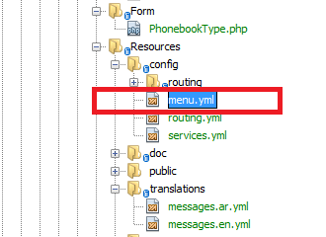

bundle:  
    name**:**PhoneBookBundle  
    title**:**phonebook.titles.phonebook  
    rout**:**phonebook_phonebook_home  
    icon**:**bundles/phonebook/images/icons/small/phonebook.png  
    menu**:**       -  
            title**:**phonebook.titles.phonebook  
            rout**:**phonebook_phonebook_index  
            icon**:**bundles/phonebook/images/icons/large/phonebook.png  
            subMenu**:**               -  
                    title**:**admin.titles.add  
                    rout**:**phonebook_phonebook_new  
                    icon**:**bundles/phonebook/images/icons/small/add.png  
                -  
                    title**:**admin.titles.list  
                    rout**:**phonebook_phonebook_index  
                    icon**:**bundles/phonebook/images/icons/small/list.png

مع مراعاة وجود الأيقونات المذكورة في هذه الأماكن

تنفيذ الأمر php app/console assets:install web

مع البارامتر --symlink أو بدونه (حسب الرغبة)

تنفيذ الأمر php app/console rawafedusers:generate:roles --reset

للمرور على كل الـ Actions في الباك إيند وتكوين الrouts وال roles يشكل آلي

تنفيذ الأمر php app/console rawafed:admin:menu:install --force PhoneBookBundle

لبناء الـ Menu والـ Dashboard الخاصة بالـ Bundle

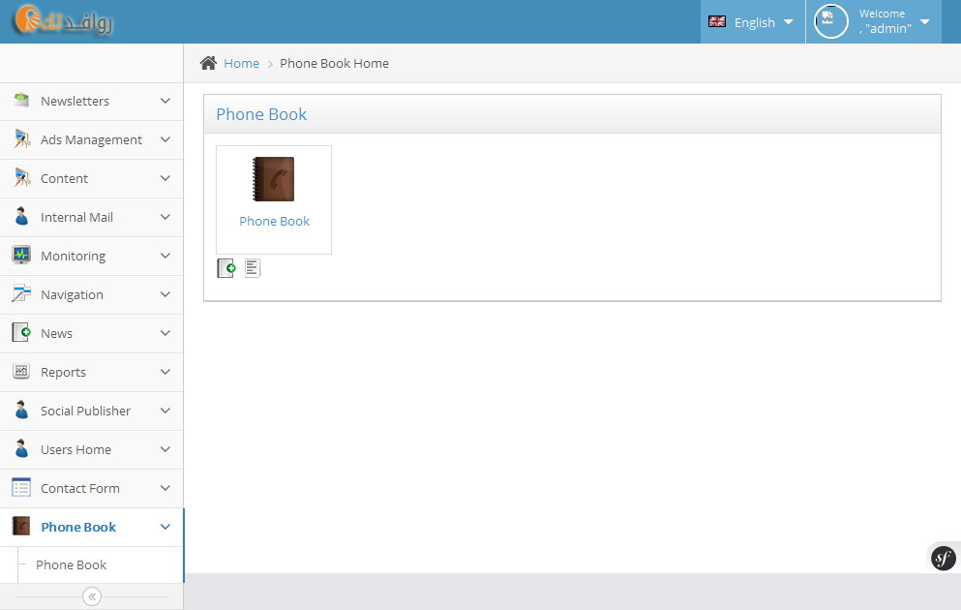

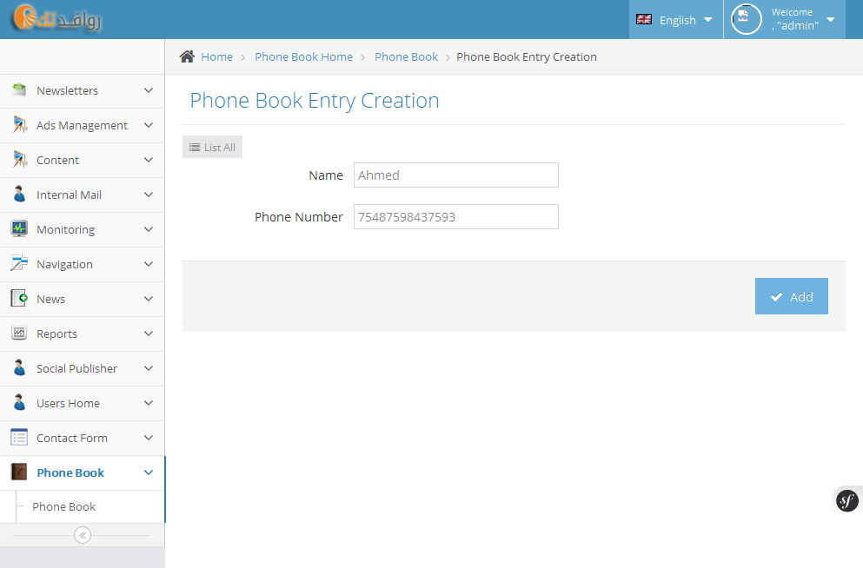

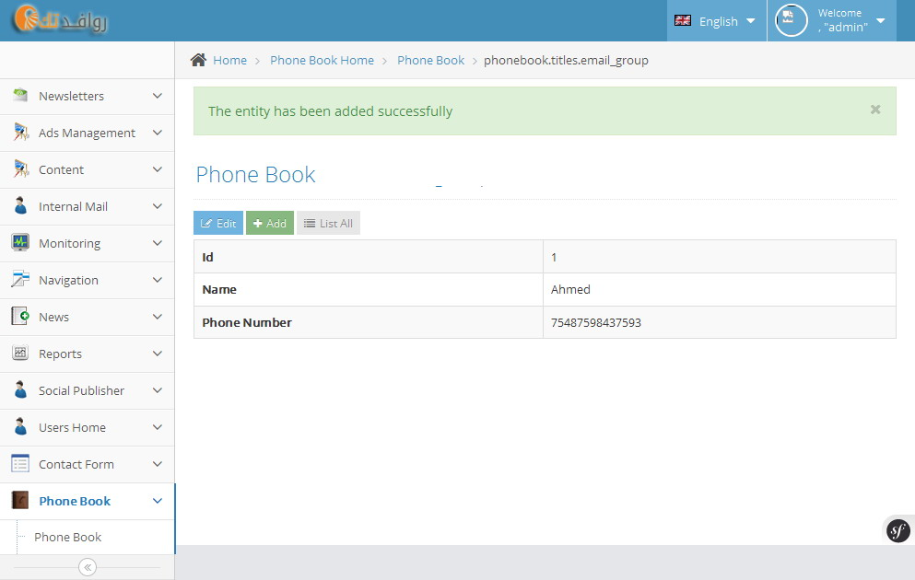

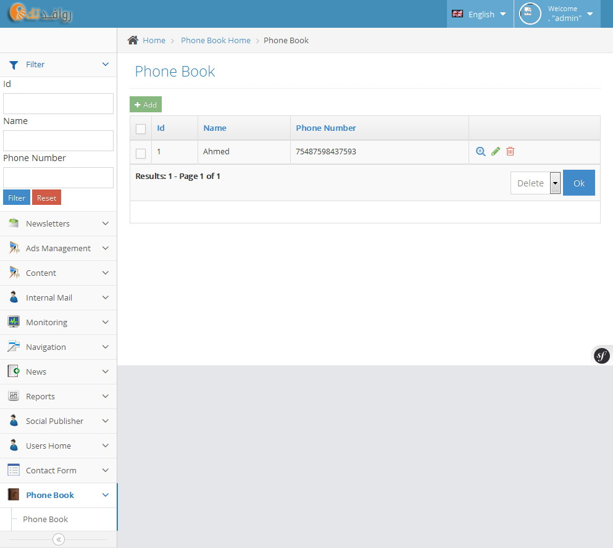

خالص تحياتي

علي حسن